3. BÖLÜM İLE İLGİLİ SORULAR
Son teslim tarihi: 2 Aralık 2016

1). Aşağıda belirtilen bileşiklerin yapı izomerlerini yazınız.
a) C₄H₁₀
b) C₃H₆Cl₂
c) C₄H₁₀O
d) C₄H₈O
e) C₅H₁₀

2). Aşağıda belirtilen bileşiklerin molekül formüllerini bularak birbirlerinin yapı izomeri olup olmadığını yazınız.
a)
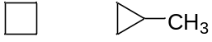

b)
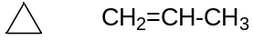

c)
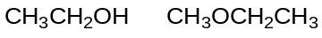

d)
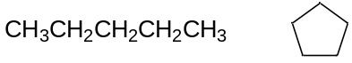

3). Aşağıda belirtilen bileşiklerin doymuş veya doymamış olduğunu yazınız.

a)
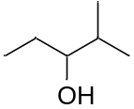

b)
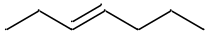

c)
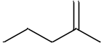

d)
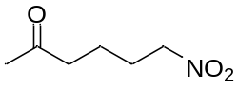

4). Aşağıda belirtilen bileşiklerin IUPAC adını yazınız?

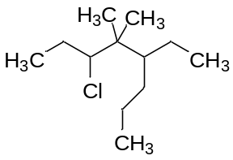

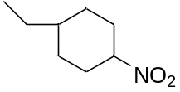

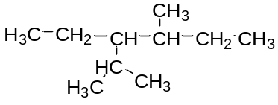

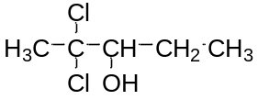

5). Aşağıda belirtilen bileşiklerin IUPAC adını yazınız?

a)
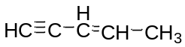

b)
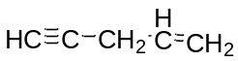

c)
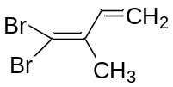

d)
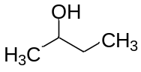

6). Aşağıda belirtilen bileşiklerin IUPAC adını yazınız?

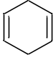

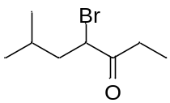

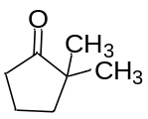

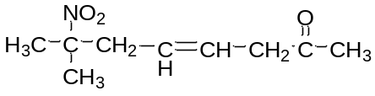

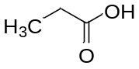

7). Aşağıda belirtilen aromatikbileşiklerin IUPAC özel adlarını yazınız?

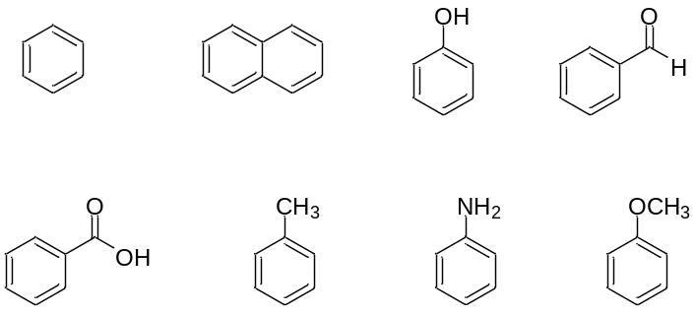

8). Aşağıda isimleri verilen bileşiklerin formüllerini çiziniz.
a) 2-metil-1,3-pentadien
b) 4-bromosiklopenten
c) 2-bromo-3-etilheptan
d) 5-nitro-hekzan-2-on
e) 2-bromo-4-metil-1-aminosiklohekzan

9). Bazı işlevsel grupların adlandırmadaki öncelik sırasını belirten bir tablo oluşturunuz.

10). Alkanların genel özelliklerinden bahsederek başlıca tepkimelerinden bahsediniz.

